SDÜ Mühendislik ve Doğa Bilimleri Fakültesi 8. Danışma Kurul Toplantısı

GÜNDEM MADDELERİ
Birim Danışma Kurulu Başkanının Seçimi.
Fakültenin eğitim-öğretim faaliyetleri, akademik çalışmaları ve mevcut durumu hakkında genel değerlendirme.
Fakülte ile kamu kurumları, özel sektör, meslek kuruluşları ve diğer paydaşlar arasındaki iş birliğinin geliştirilmesine yönelik görüş ve önerilerin değerlendirilmesi.
Eğitim-öğretim programlarının sektör ve paydaşların ihtiyaçları doğrultusunda geliştirilmesine yönelik görüş ve önerilerin değerlendirilmesi.
Öğrencilerin mesleki gelişimlerini desteklemeye yönelik staj, iş yeri eğitimi, uygulamalı eğitim, kariyer ve istihdam olanaklarının değerlendirilmesi.
Fakültenin araştırma, proje, Ar-Ge ve yenilikçilik faaliyetlerinin geliştirilmesine yönelik görüş ve önerilerin değerlendirilmesi.
Fakülte-paydaş iş birliğinin geliştirilmesine yönelik görüş, öneri ve değerlendirmeler.
Dilek ve temenniler.

KAPSAM
Süleyman Demirel Üniversitesi Mühendislik ve Doğa Bilimleri Fakültesi 8. Birim Danışma Kurulu Toplantısı, Üniversitemiz Danışma Kurulları Kuruluş ve İşleyiş Esaslarına İlişkin Yönerge kapsamında, 21 Ekim 2026 tarihinde saat 14.00'te Mühendislik ve Doğa Bilimleri Fakültesi Dekanlık Toplantı Salonu'nda gerçekleştirilmiştir.

Toplantı, Fakültemizin eğitim-öğretim, araştırma-geliştirme, toplumsal katkı ve kalite güvencesi süreçlerinin dış paydaş görüşleri doğrultusunda değerlendirilmesi, kamu kurumları, özel sektör ve meslek kuruluşlarıyla iş birliklerinin geliştirilmesi ve sürekli iyileştirme çalışmalarına katkı sağlanması amacıyla düzenlenmiştir.

Toplantının başlangıcında, Fakültemizin mevcut durumu, eğitim-öğretim faaliyetleri, akademik çalışmaları ve kalite güvencesi süreçleri hakkında genel bilgilendirme yapılması gündeme alınmıştır. Önceki Danışma Kurulu toplantılarında dile getirilen görüş ve önerilerin değerlendirilmesi ve bu doğrultuda gerçekleştirilen iyileştirmelerin kurul üyeleriyle paylaşılması konusu ele alınmıştır.

2. Birim Danışma Kurulu Üyeleri

2026 yılı Birim Danışma Kurulu aşağıdaki üyelerden oluşmaktadır.

Adı Soyadı | Görevi / Kurumu
Merve Büşra AYIK | Genel Müdür, Argema Teknoloji San. ve Tic. Ltd. Şti.
Güner MERDAN | TMMOB Elektrik Mühendisleri Odası Isparta İl Temsilciliği
Dora MUSLU | TMMOB Makina Mühendisleri Odası Antalya Şubesi, Isparta İl Temsilcisi
Bulut GÜNEŞ | Enorpa Enerji Yönetim Kurulu Üyesi
Erdem DEMİRALAY | TMMOB İnşaat Mühendisleri Odası Antalya Şubesi Isparta Temsilcisi
Dr. Öğr. Üyesi Hatice Evrim ERBAŞ | Isparta Uygulamalı Bilimler Üniversitesi Gönen Meslek Yüksekokulu
Gülay SELÇUK | ORMA Orman Mahsulleri Entegre San. ve Tic. A.Ş. İşletme Müdürü
Mehmet ÇULCU | ORMA Orman Mahsulleri Entegre San. ve Tic. A.Ş. Kıdemli Mekanik Bakım Mühendisi
Doç. Dr. Ömer DİLEK | Isparta Uygulamalı Bilimler Üniversitesi Merkezi Araştırma Laboratuvarı
Ahmet DOĞANER | Akdeniz Kimyagerler Derneği Başkanı
Doç. Dr. Ali GÜLEÇ | Isparta Uygulamalı Bilimler Üniversitesi Teknoloji Fakültesi Biyomedikal Mühendisliği Bölümü Öğretim Üyesi

3. Gündem Maddelerinin Görüşülmesi

3.1. Birim Danışma Kurulu Başkanının Seçimi

Üniversitemiz Danışma Kurulları Kuruluş ve İşleyiş Esaslarına İlişkin Yönerge kapsamında, Danışma Kurulu Başkanlığı ve Başkan Yardımcılığı görevlerine ilişkin seçim gerçekleştirilmiştir.

2025 yılında Danışma Kurulu Başkanı olarak görev yapan İnşaat Mühendisi Erdem DEMİRALAY ile Başkan Yardımcısı olarak görev yapan Güner MERDAN'ın görev sürelerinin sona ermesinin ardından, 2026 yılı için yapılan seçim sonucunda;

Danışma Kurulu Başkanlığına: Akdeniz Kimyagerler Derneği Başkanı Ahmet DOĞANER,

Danışma Kurulu Başkan Yardımcılığına: Isparta Uygulamalı Bilimler Üniversitesi Gönen Meslek Yüksekokulu Öğretim Üyesi Dr. Öğr. Üyesi Hatice Evrim ERBAŞ seçilmiştir.

3.2. Fakültenin Eğitim-Öğretim Faaliyetleri, Akademik Çalışmaları ve Mevcut Durumu Hakkında Genel Değerlendirme

Fakültemizde yürütülen eğitim-öğretim faaliyetleri, akademik çalışmalar, öğrenci yetiştirme süreçleri, araştırma altyapısı ve kalite güvencesi uygulamalarının değerlendirilmesi gündeme alınmıştır.

Bu kapsamda, mühendislik ve temel bilimler alanlarında verilen eğitimin güncel bilimsel ve teknolojik gelişmelerle uyumlu olması, öğrencilerin teorik bilgilerini uygulamalı çalışmalarla desteklemeleri ve mezuniyet sonrasında mesleki hayata daha donanımlı hazırlanmaları konuları değerlendirme başlıkları olarak belirlenmiştir.

Özellikle laboratuvar ve uygulama olanaklarının geliştirilmesi, öğrencilerin mesleki becerilerinin artırılması ve sektör beklentilerinin eğitim süreçlerine yansıtılması üzerinde durulması önerilmektedir.

3.3. Fakülte ile Kamu Kurumları, Özel Sektör, Meslek Kuruluşları ve Diğer Paydaşlar Arasındaki İş Birliğinin Geliştirilmesi

Fakültemiz ile kamu kurumları, sanayi kuruluşları, meslek odaları ve diğer dış paydaşlar arasında yürütülen iş birliklerinin geliştirilmesine yönelik konular ele alınmıştır.

Bu kapsamda değerlendirilmesi önerilen hususlar şunlardır:

- Fakülte ile sanayi kuruluşları arasındaki iletişim ve iş birliğinin artırılması.
- Meslek odaları ve sanayi kuruluşlarının katılımıyla ortak toplantılar, teknik geziler ve mesleki etkinlikler düzenlenmesi.
- Sanayinin ihtiyaç duyduğu teknik ve mesleki konuların belirlenerek ortak çalışmalar geliştirilmesi.
- Öğrencilerin sektör temsilcileriyle daha fazla bir araya gelmelerinin sağlanması.
- Üniversite-sanayi iş birliği kapsamında ortak proje ve uygulama olanaklarının artırılması.

Ayrıca, bitirme projelerinin sanayi kuruluşlarının karşılaştığı gerçek problemlere yönelik hazırlanması ve proje sonuçlarının ilgili sektör temsilcileriyle paylaşılması öneriler arasında yer almaktadır.

3.4. Eğitim-Öğretim Programlarının Sektör ve Paydaş İhtiyaçları Doğrultusunda Geliştirilmesi

Fakültemiz eğitim-öğretim programlarının güncel sektör ihtiyaçları, teknolojik gelişmeler ve mezunlardan beklenen mesleki yeterlilikler doğrultusunda değerlendirilmesi konusu görüşülmüştür.

Bu kapsamda;

- Ders içeriklerinin güncel sektör beklentileri doğrultusunda gözden geçirilmesi,
- Uygulamalı eğitim ve laboratuvar çalışmalarının güçlendirilmesi,
- Öğrencilerin mesleki problem çözme becerilerinin geliştirilmesi,
- Meslek kuruluşları ve sektör temsilcilerinin eğitim programlarına ilişkin görüşlerinin alınması,
- Üniversite-sanayi iş birliğine dayalı proje ve uygulamaların artırılması
hususlarının değerlendirilmesi önerilmektedir.

Özellikle kimya, kimya mühendisliği ve diğer mühendislik alanlarında öğrencilerin laboratuvar uygulamalarına daha fazla katılım sağlamalarının, mesleki bilgi ve becerilerinin geliştirilmesi açısından önemli olduğu vurgulanabilecek konular arasındadır.

3.5. Öğrencilerin Mesleki Gelişimlerini Desteklemeye Yönelik Staj, İş Yeri Eğitimi, Uygulamalı Eğitim, Kariyer ve İstihdam Olanaklarının Değerlendirilmesi

Öğrencilerin mesleki gelişimlerinin desteklenmesi, staj ve iş yeri eğitimi olanaklarının artırılması, uygulamalı eğitim süreçlerinin geliştirilmesi ve mezunların istihdam edilebilirliklerinin güçlendirilmesi konuları değerlendirilmiştir.

Bu kapsamda aşağıdaki önerilerin ele alınması uygun görülmektedir:

- Staj olanaklarının geliştirilmesi: Öğrencilerin nitelikli staj yeri bulmakta karşılaştıkları güçlüklerin azaltılması amacıyla sanayi kuruluşlarıyla iş birliklerinin geliştirilmesi ve staj kontenjanlarının artırılması.
- Staj uygulamalarının iyileştirilmesi: Staj süreçlerinin yalnızca zorunlu bir eğitim faaliyeti olarak değil, öğrencilerin mesleki deneyim kazanmalarını sağlayan önemli bir uygulama olarak değerlendirilmesi.
- Staj sürelerinin değerlendirilmesi: Mevcut staj sürelerinin mesleki yeterliliklerin kazanılması açısından yeterliliğinin, ilgili mevzuat ve program gereklilikleri çerçevesinde gözden geçirilmesi.
- İş yeri eğitimi: Öğrencilerin daha uzun süreli uygulamalı eğitim deneyimi kazanmalarını sağlayabilecek iş yeri eğitimi modellerinin değerlendirilmesi.
- Kariyer ve istihdam: Öğrencilerin mezuniyet öncesinde sektör temsilcileriyle buluşturulması, kariyer etkinliklerinin düzenlenmesi ve mezun istihdamını destekleyecek iş birliklerinin geliştirilmesi.

Ayrıca, staj uygulamalarına ilişkin işveren ve öğrenci geri bildirimlerinin düzenli olarak alınması, elde edilen sonuçların eğitim programlarının iyileştirilmesinde kullanılması önerilmektedir.

3.6. Fakültenin Araştırma, Proje, Ar-Ge ve Yenilikçilik Faaliyetlerinin Geliştirilmesi

Fakültemizin araştırma kapasitesinin artırılması, akademik çalışmaların sanayi ihtiyaçlarıyla ilişkilendirilmesi ve üniversite-sanayi iş birliğine dayalı araştırma ve geliştirme faaliyetlerinin desteklenmesi konusu ele alınmıştır.

Bu kapsamda;

- Sanayi kuruluşlarının karşılaştıkları teknik problemlere yönelik ortak araştırma projelerinin geliştirilmesi,
- Öğretim elemanları ile sektör temsilcilerinin bir araya gelerek proje fikirleri oluşturması,
- Bitirme ve tasarım projelerinin sanayinin ihtiyaç duyduğu alanlara yönlendirilmesi,
- Öğrencilerin araştırma ve proje geliştirme süreçlerine katılımının artırılması,
- TÜBİTAK ve diğer ulusal destek programları kapsamında ortak proje başvurularının teşvik edilmesi,
- Fakültenin laboratuvar ve araştırma altyapısının dış paydaşlarla iş birliği içerisinde daha etkin kullanılmasına yönelik olanakların değerlendirilmesi önerilmektedir.

Özellikle bitirme projelerinin sanayi kuruluşlarına sunulması, uygun projelerin sektör temsilcileri tarafından desteklenmesi ve başarılı çalışmaların uygulamaya aktarılmasına yönelik mekanizmaların geliştirilmesi üzerinde durulabilecek konular arasında yer almaktadır.

3.7. Fakülte-Paydaş İş Birliğinin Geliştirilmesine Yönelik Görüş, Öneri ve Değerlendirmeler

Fakültemiz ile dış paydaşlar arasındaki iş birliklerinin sürekliliğinin sağlanması ve paydaş görüşlerinin kalite güvencesi süreçlerine daha etkin yansıtılması konusu ele alınmıştır.

Bu doğrultuda, Danışma Kurulu toplantılarında dile getirilen görüş ve önerilerin ilgili akademik ve idari birimler tarafından değerlendirilmesi, uygulanabilir önerilerin iyileştirme faaliyetlerine dönüştürülmesi ve gerçekleştirilen çalışmaların sonraki toplantılarda kurul üyeleriyle paylaşılması önerilmektedir.

Ayrıca, meslek kuruluşları ve sanayi temsilcilerinin öğrencilerle buluşmalarını sağlayacak etkinliklerin artırılması, kariyer günleri, teknik geziler, sektör buluşmaları ve ortak proje çalışmalarının desteklenmesi değerlendirilmiştir.

3.8. Dilek ve Temenniler

Toplantının son bölümünde, Fakültemizin eğitim-öğretim, araştırma-geliştirme ve toplumsal katkı faaliyetlerinin geliştirilmesine yönelik genel görüş ve önerilerin değerlendirilmesi gündeme alınmıştır.

Fakülte ile dış paydaşlar arasındaki iletişimin sürdürülmesi, öğrencilerin mesleki gelişimlerini destekleyen faaliyetlerin artırılması ve Danışma Kurulunun kalite güvencesi süreçlerine katkısının güçlendirilmesi yönündeki çalışmaların devam ettirilmesi önerilmektedir.

4. Genel Değerlendirme ve Sonuç

21 Ekim 2026 tarihinde gerçekleştirilen 8. Birim Danışma Kurulu Toplantısında, Fakültemizin eğitim-öğretim faaliyetleri, araştırma-geliştirme çalışmaları, üniversite-sanayi iş birlikleri, öğrenci staj ve istihdam olanakları ile dış paydaş katılımının güçlendirilmesine yönelik konular gündeme alınmıştır.

Toplantıda ele alınan konuların, Fakültemizin kalite güvencesi ve sürekli iyileştirme süreçlerine katkı sağlaması amaçlanmaktadır.

Danışma Kurulu üyelerinin görüş ve önerilerinin ilgili bölüm başkanlıkları ve komisyonlar tarafından değerlendirilmesi, uygulanabilir önerilere yönelik faaliyetlerin planlanması ve gerçekleştirilen iyileştirmelerin somut kanıtlarla izlenmesi önem taşımaktadır.

Bir sonraki Danışma Kurulu toplantısında, alınan kararların uygulanma durumlarının değerlendirilmesi ve gerçekleştirilen iyileştirmelerin kurul üyelerine sunulması önerilmektedir.

TOPLANTI FOTOĞRAFLARI
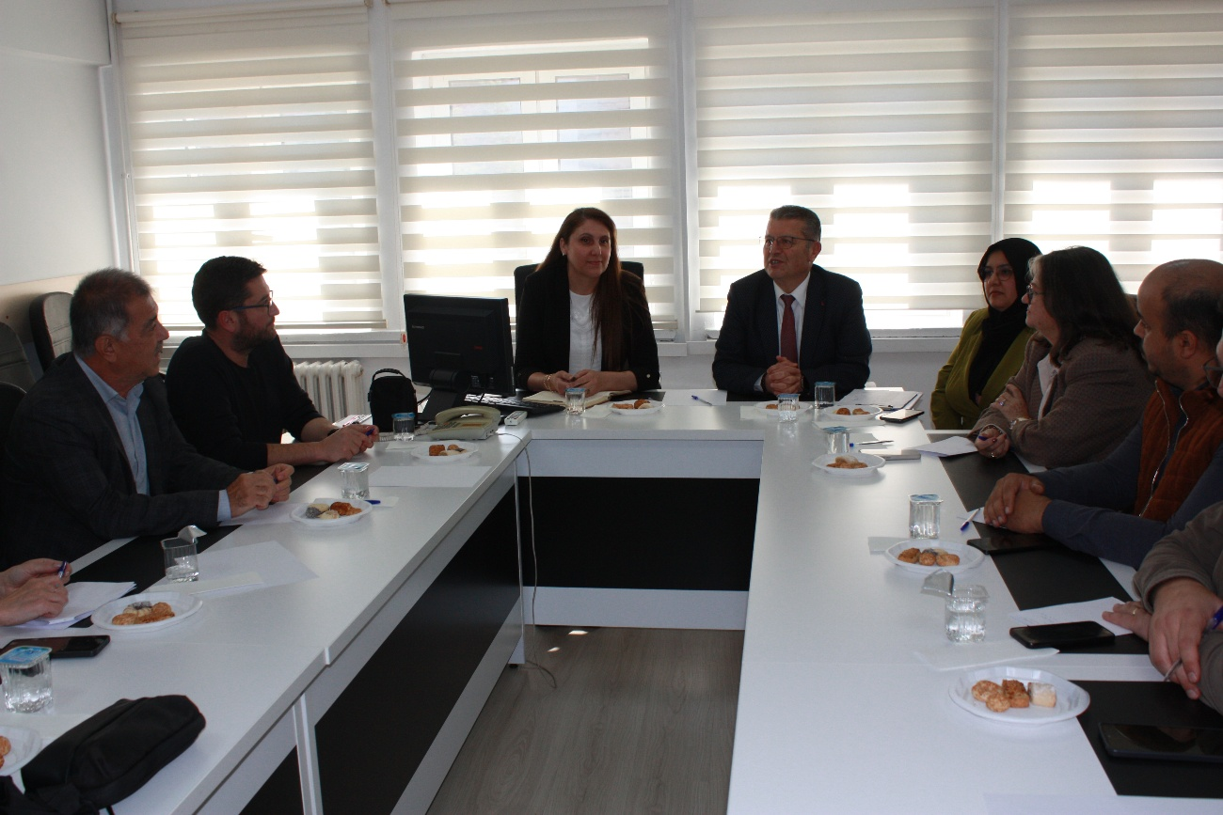
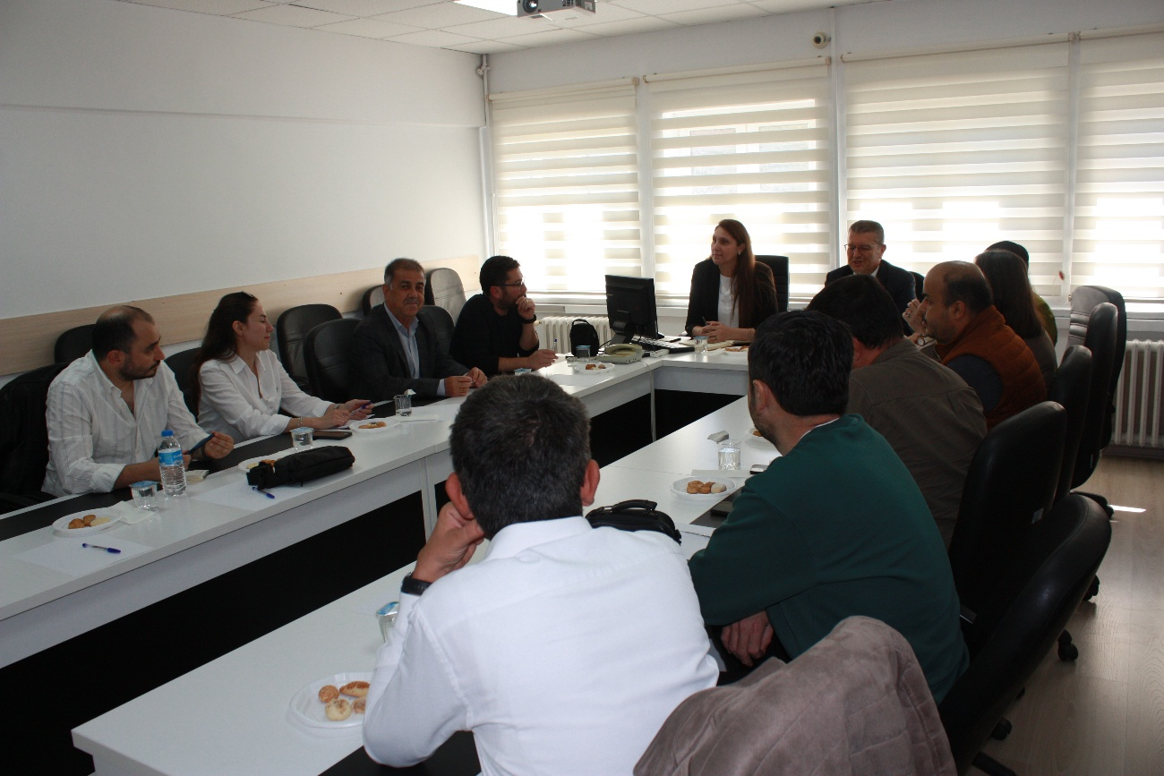

TOPLANTI KATILIMCI LİSTESİ

NO | KATILIMCILAR | İMZA
1 | Elektrik Mühendisi Güner MERDAN  (Elektrik Mühendisleri Odası Isparta Temsilcisi) | Katıldı
2 | İnşaat Mühendisi Erdem DEMİRALAY  (TMMOB İnşaat Mühendisleri Odası Antalya şubesi Isparta Temsilcisi) | Katıldı
3 | Dora MUSLU  (TMMOB Makina Mühendisleri Odası Antalya Şubesi, Isparta İl Temsilcisi) | Katıldı
4 | Bulut GÜNEŞ  (Enorpa Enerji Yönetim Kurulu Üyesi) | Katıldı
5 | Merve Büşra AYIK  (Genel Müdür, Argema Teknoloji San. ve Tic. Ltd. Şti.) | Katılmadı
6 | Dr. Öğr. Üyesi Hatice Evrim ERBAŞ  (Isparta Uygulamalı Bilimler Üniversitesi Gönen Meslek Yüksekokulu) | Katıldı
7 | Gülay SELÇUK  (ORMA Orman Mahsulleri Entegre San. ve Tic. A.Ş. İşletme Müdürü) | Katıldı
8 | Mehmet ÇULCU  (ORMA Orman Mahsulleri Entegre San. ve Tic. A.Ş. Kıdemli Mekanik Bakım Mühendisi) | Katıldı
9 | Doç. Dr. Ömer DİLEK  (Isparta Uygulamalı Bilimler Üniversitesi Merkezi Araştırma Laboratuvarı) | Katıldı
10 | Ahmet DOĞANER  Akdeniz Kimyagerler Derneği Başkanı | Katıldı
11 | Doç. Dr. Ali GÜLEÇ  (Isparta Uygulamalı Bilimler Üniversitesi Teknoloji Fakültesi Biyomedikal Mühendisliği Bölümü Öğretim Üyesi) | Katılmadı
12 | Prof. Dr. Nevzat Özgü YİĞİT  (Dekan) | Katıldı
13 | Prof. Dr. Savaş ÖZÜN  (Dekan Yardımcısı) | Katıldı
14 | Prof. Dr. Fatma AKSEVER  (Dekan Yardımcısı) | Katıldı
15 | Hatice YAMAN  (Fakülte Sekreteri) | Katıldı
İmza föyüne KVKK kapsamında yer verilememiştir. Gerektiği durumda tarafınıza destek sağlanacaktır.

